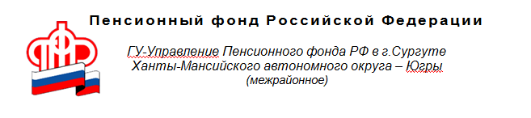
ПФР цифровой. Услуг и сервисов всё больше
На сайте Пенсионного фонда России (ПФР) появился новый электронный сервис, с помощью которого можно дистанционно подать заявление о добровольной уплате страховых взносов.
Сервис, позволяющий дистанционно подать гражданам в электронном виде заявление о добровольном вступлении в правоотношения по обязательному пенсионному страхованию, появился в Личном кабинете гражданина в разделе «Индивидуальный лицевой счет».
Напомним, что самостоятельно уплачивать страховые взносы в рамках обязательного пенсионного страхования могут:
- граждане РФ, работающие за пределами территории РФ; - физические лица – в целях уплаты страховых взносов за другое лицо, за которое не осуществляется уплата страховых взносов в ПФР (например, супруг – за супругу-домохозяйку); - индивидуальные предприниматели, нотариусы, занимающиеся частной практикой, адвокаты, арбитражные управляющие и иные лица, занимающиеся частной практикой, осуществляющие в качестве страхователей уплату страховых взносов в фиксированном размере, – в целях уплаты страховых взносов сверх фиксированного размера; - физические лица, постоянно или временно проживающие на территории России, на которых не распространяется обязательное пенсионное страхование; - физические лица, применяющие специальный налоговый режим «Налог на профессиональный доход», постоянно или временно проживающие на территории России.
Более подробную информацию о самостоятельной уплате страховых взносов можно найти на сайте ПФР в разделе «Добровольное вступление в правоотношения по обязательному пенсионному страхованию».

